智慧柜台一期功能

# 借记开卡

## 流程：身份验证（读取身份证信息） -> 借记开卡协议书同意 -> 个人资料录入 -> 发卡（读取新卡） -> 设置密码 -> 开卡成功 勾选联动的交易(客户信息补录，短信签约，转账签约，小额免密签约，网银签约 可不勾选) -> 客户信息补录 -> 短信签约 -> 转账签约 -> 小额免密签约 -> 网银签约 -> 设置网银密码 -> 保存凭证

1. 流程图

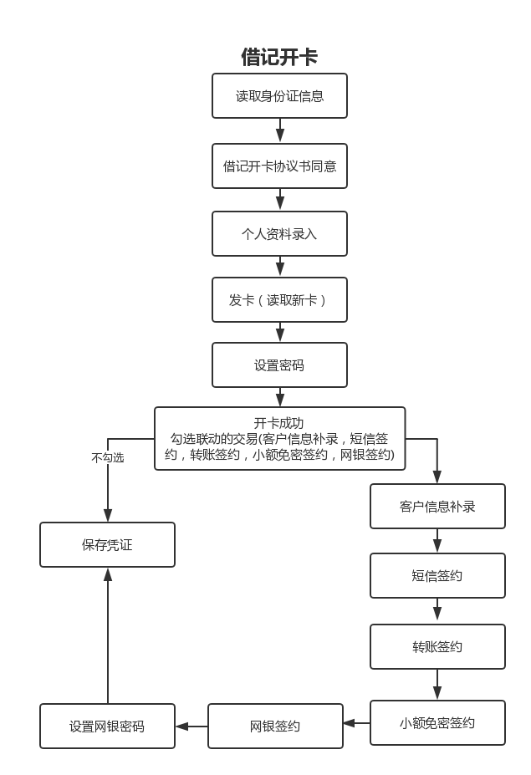

1. 界面原先图 仅供参考

个人资料录入界面

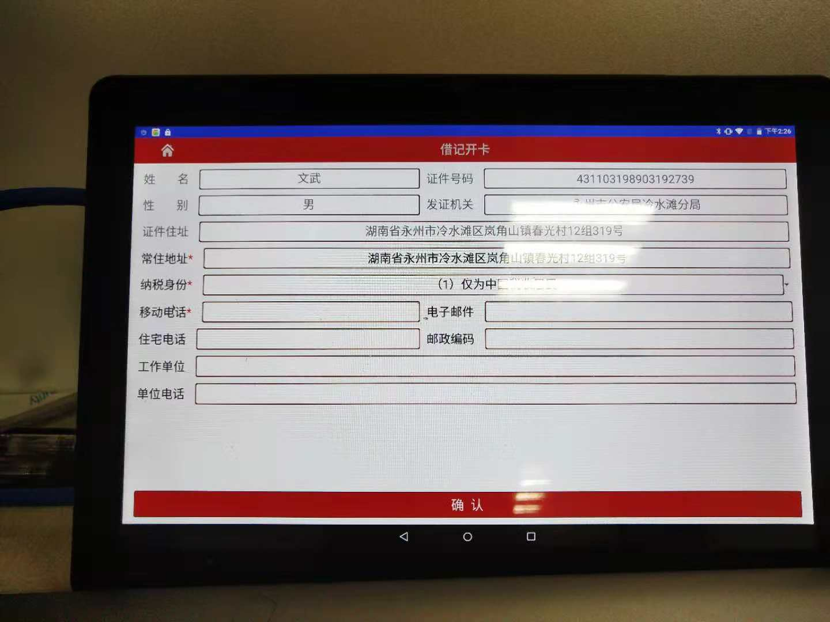

联动交易

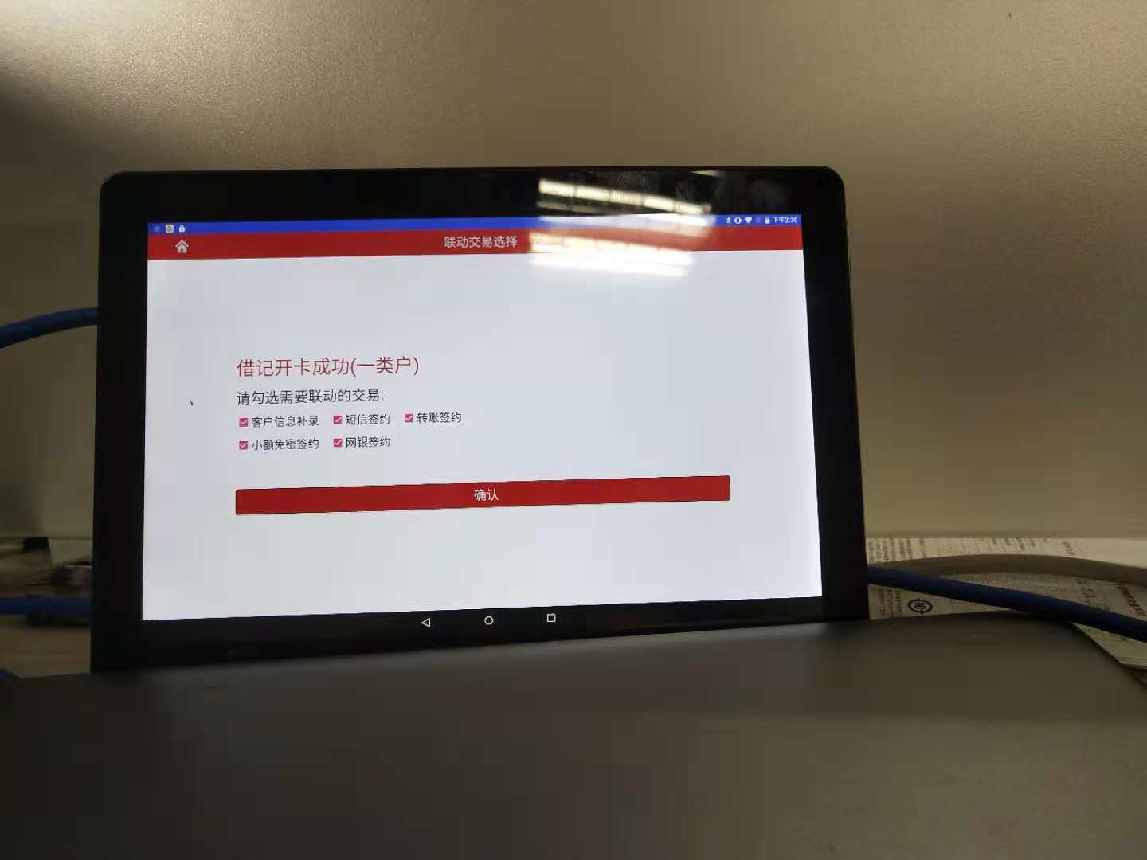

客户信息补录

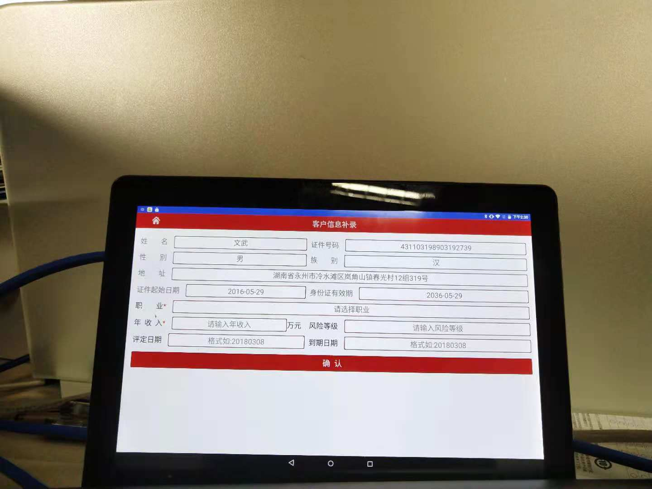

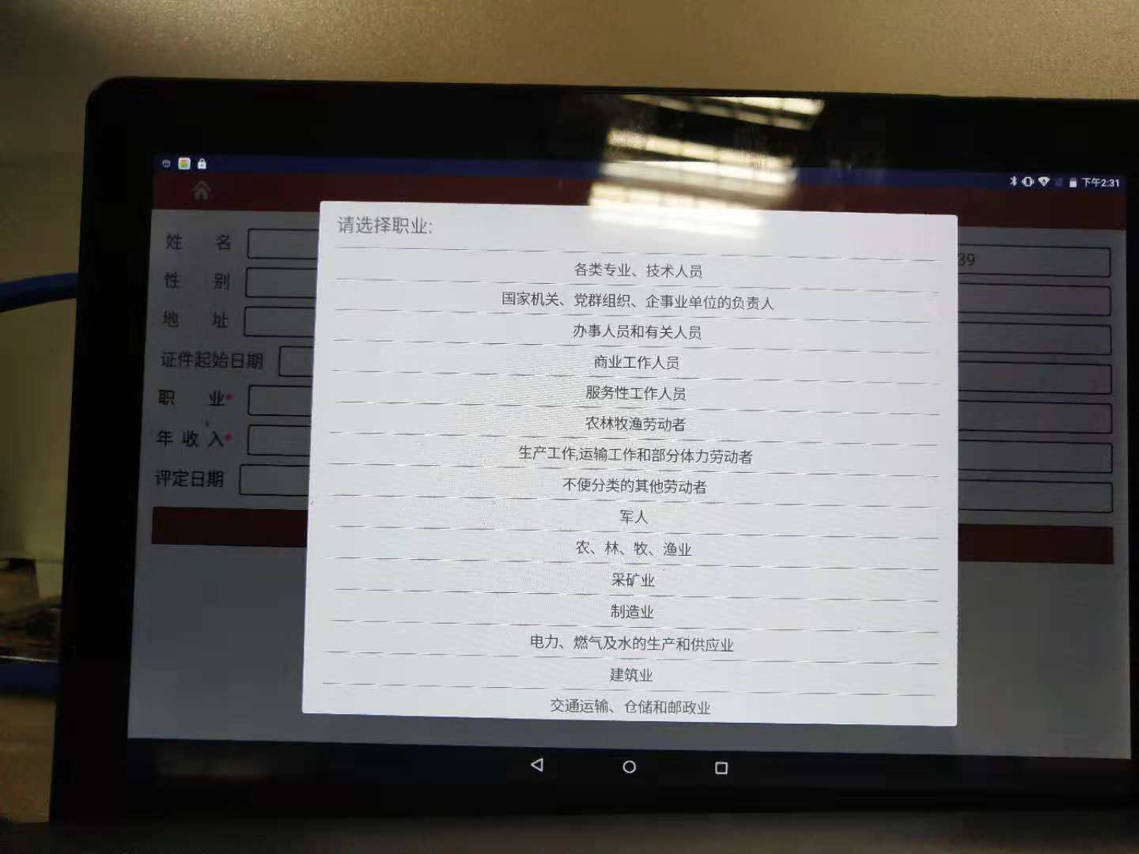

短信签约

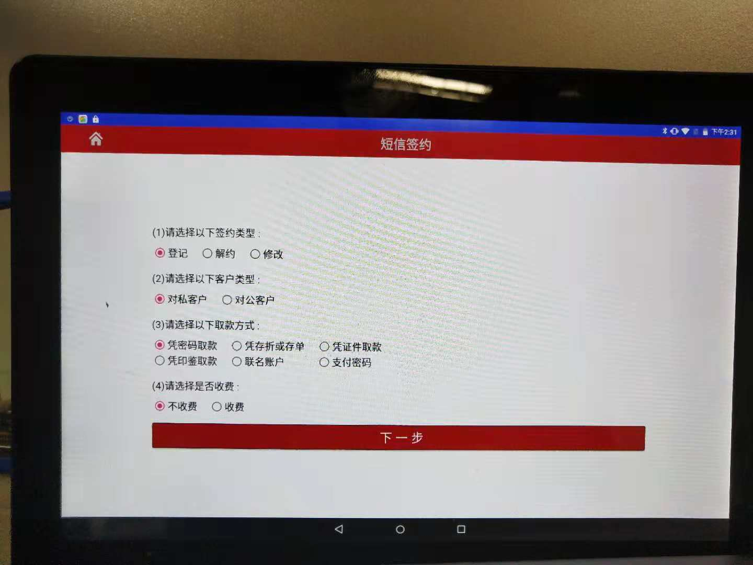

转账签约

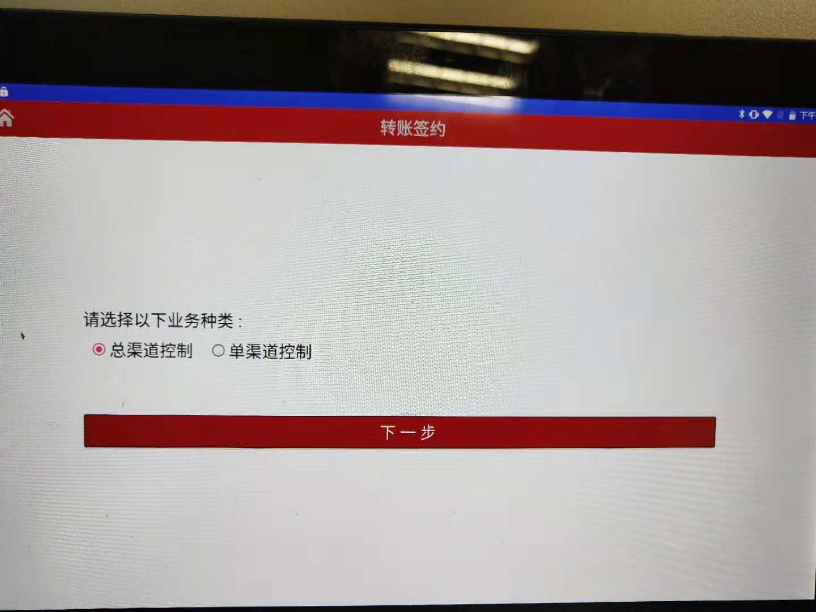 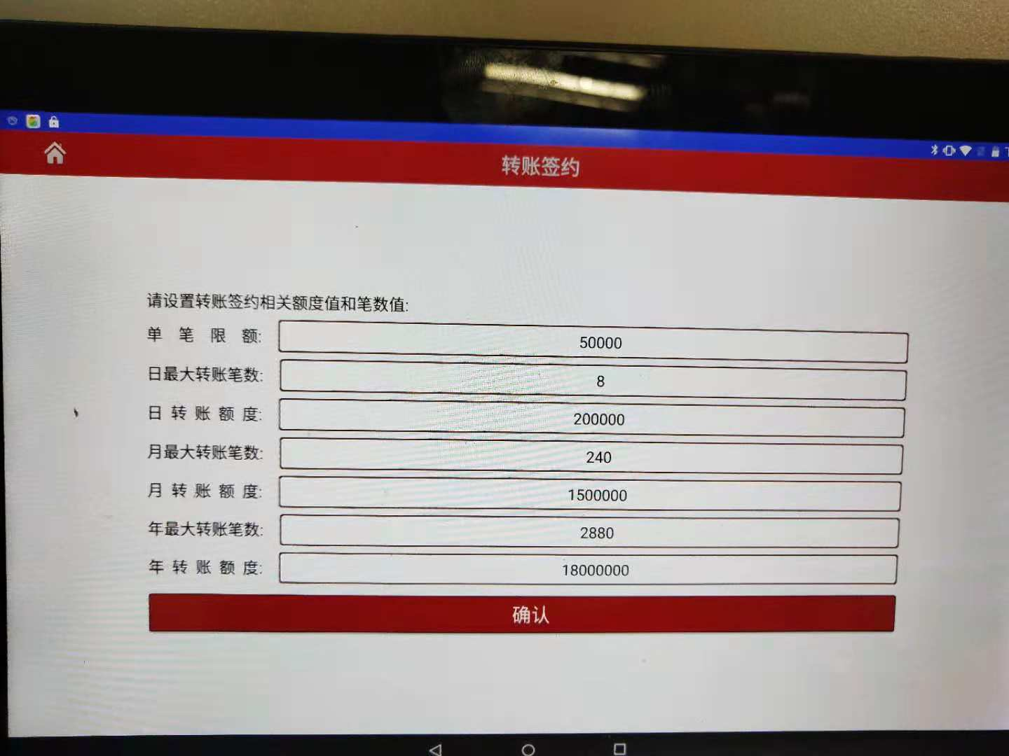 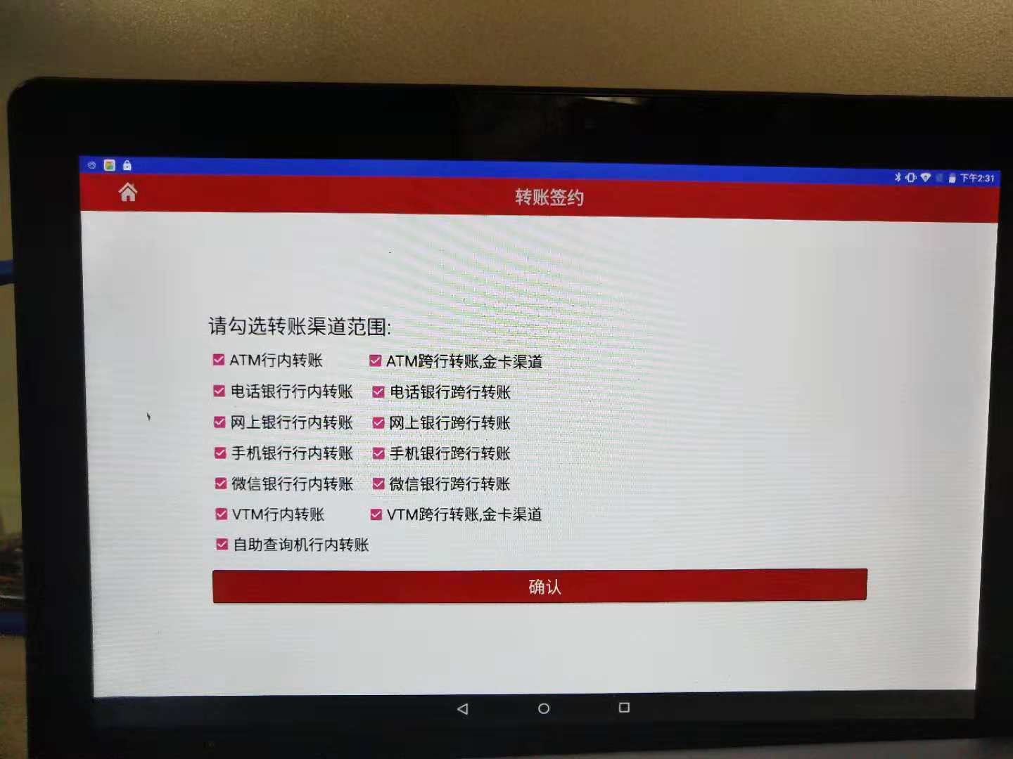

小额免密签约

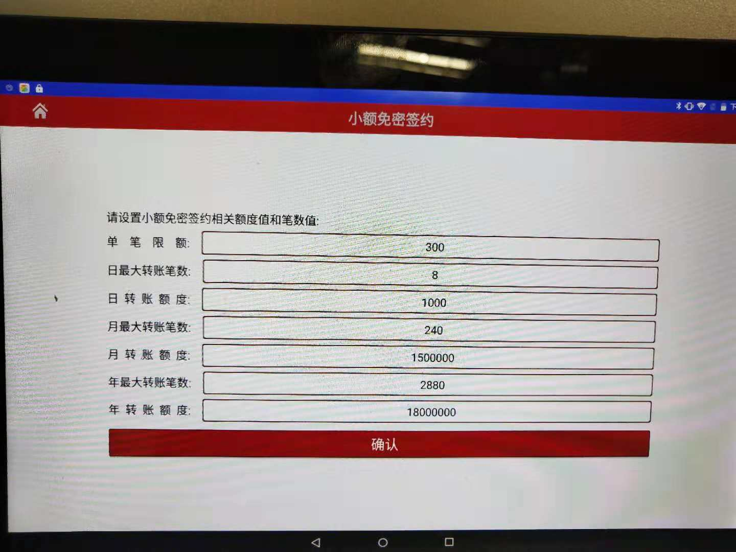

网银签约

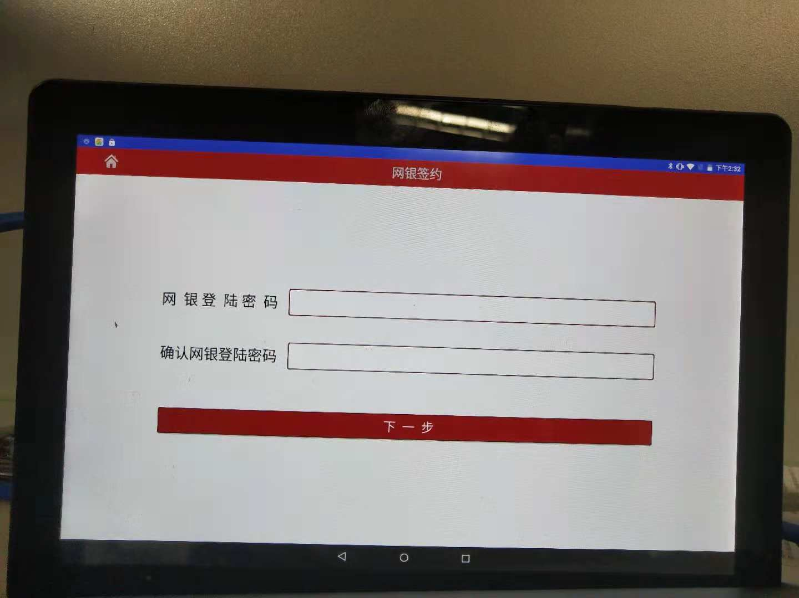 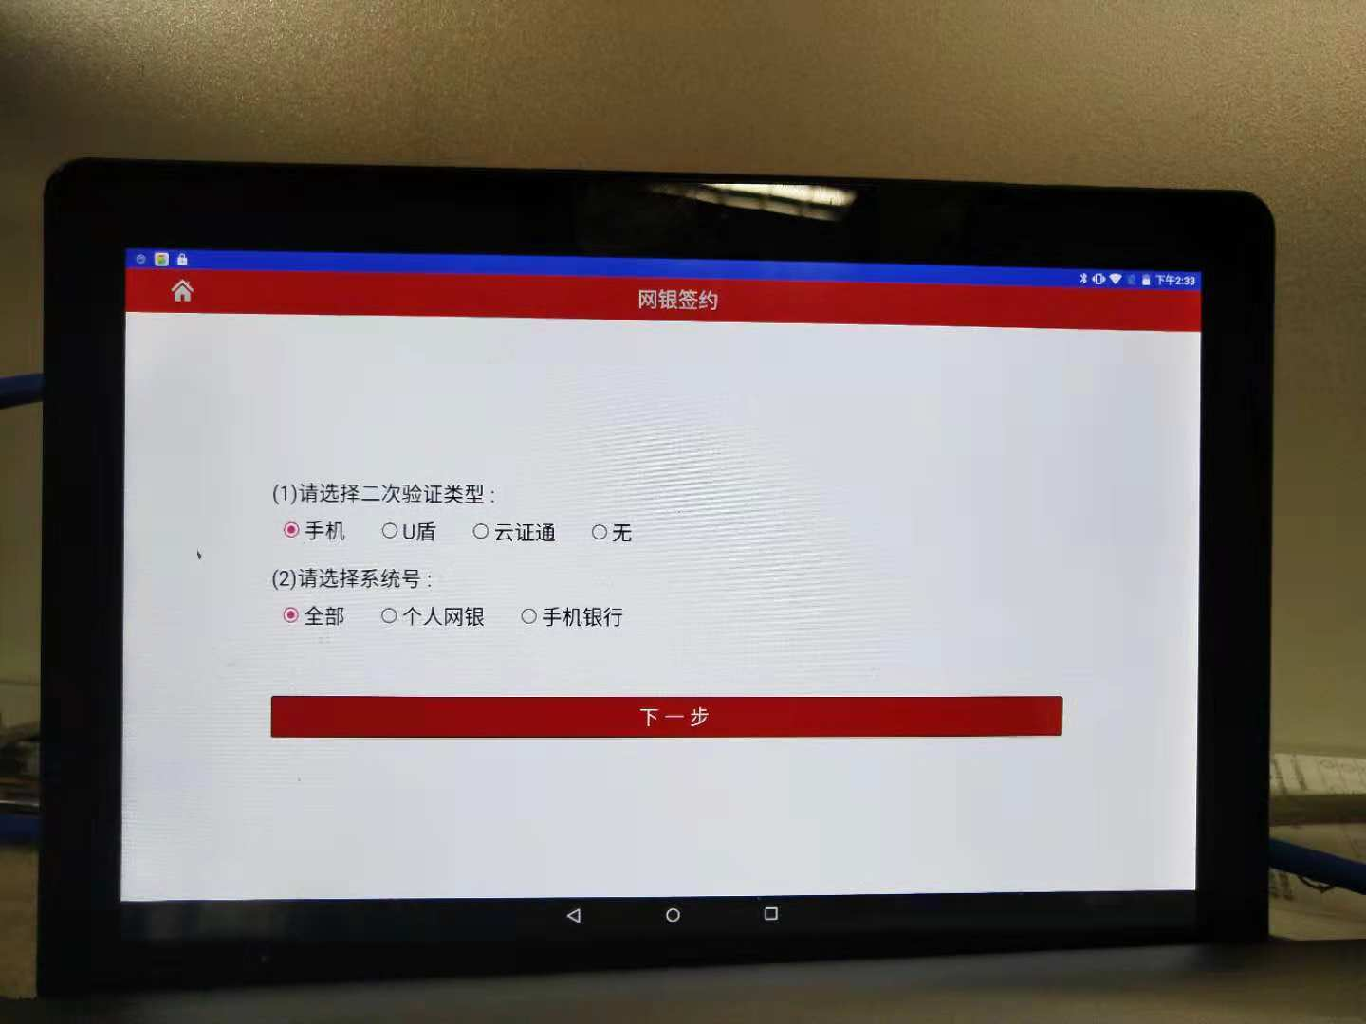

# 客户信息补录

1. 流程： 选择操作类型 -> 读取身份证信息 -> 填写客户信息 -> 读取银行卡信息 -> 输入银行卡密码 -> 保存凭证

# 短信签约

1. 流程： 选择签约类型/客户类型/取款方式/是否收费 -> 填写手机号 -> 读取银行卡 -> 保存凭证

# 转账签约

1. 流程：选择业务类型/选择操作类型 -> 设置转账签约相关额度值和笔数值 -> 勾选转账渠道范围 -> 输入手机号 -> 读取身份证信息-> 读取银行卡号信息 -> 保存凭证

# 小额免密签约

1. 流程：选择操作类型 -> 设置转账签约相关额度值和笔数值 -> 输入手机号-> 读取身份证信息 -> 读取银行卡号信息 -> 保存凭证

# 网银签约

1. 流程： 读取身份证信息 -> 设置网银密码 -> 选择二次验证类型/系统号 – 保存凭证

# 转账

1. 流程：输入转入银行卡号、存折 -> 输入金额/选择转账附言 -> 显示转账信息 -> 读取要转账的银行卡、存折 -> 输入密码 - 保存凭证

# 卡片激活

1. 流程: 读取身份证信息 -> 读取要激活的银行卡 -> 保存凭证

# 修改密码

1. 流程：读取银行卡信息 -> 输入旧密码 -> 输入新密码 -> 保存凭证

# 一卡通活转定

1、流程： 输入金额/选择存期 -> 读取银行卡 -> 输入密码 -> 打印凭证

# 十一、一卡通定转活

1、流程： 读取银行卡 -> 输入密码 -> 加载定期交易记录 -> 点击一笔交易进行定转活交易 -> 输入密码 -> 打印凭证

# 十二、 余额查询

1、流程：读取银行卡 -> 输入密码 -> 显示余额